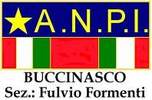
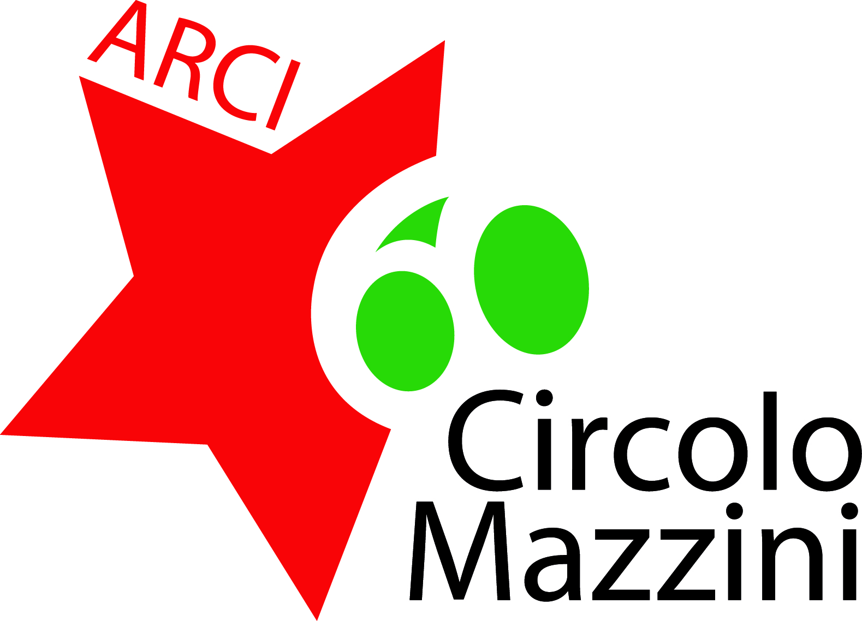

“Dopo un raccolto ne viene un altro”
(Alcide Cervi)
Oggi quel raccolto siamo noi

Venerdi’ 29 Giugno, ore 21.00.
presso il circolo ARCI Mazzini-60 di via XXIV Maggio, 51, Corsico
presentazione dei libri di:
DANIELE BIACCHESSI, Orazione Civile per la Resistenza, PromoMusic 2012;
La guerra di liberazione raccontata attraverso le tante storie di Resistenza che hanno fatto l'Italia; il primo libro popolare sulla Resistenza, una storia corale e necessaria che Daniele Biacchessi, spinto dall'urgenza di non disperdere la memoria, riversa in un racconto frutto di un intenso studio basato su documenti storici, d'archivio, testimonianze, atti giudiziari. Con le interviste a Tina Anselmi, Giorgio Bocca, Vittore Bocchetta, Gianfranco Maris, Carlo Smuraglia, Libero Traversa, Giuliano Vassalli.
FABRIZIO CRACOLICI, Un racconto di vita partigiana. Il Ventennio fascista e la vicenda del Partigiano Emilio Bacio Capuzzo, Mimesis 2012;
Emilio Bacio Capuzzo, classe 1926, fu ben presto un combattente per la libertà nei Gruppi di Azione Partigiana, patecipò agli scioperi del ’43, fu deportato nel lager di Bolzano ed è stato per molti anni Presidente dell’Associazione Nazionale dei Partigiani Italiani di Nova Milanese; la lettura della sua storia è scandita da una folta cronologia degli eventi del periodo fascista (ivi comprese le stragi nazifasciste degli anni 1943-1945) e dalle testimonianze, fra gli altri, di Moni Ovadia e Renato Sarti.
LAURA TUSSI, Educazione e Pace. Dalla Shoah al dialogo interculturale, Mimesis 2011
"Il nostro è un punto di vista che si sforza di coniugare onestà intellettuale e passione, perchè sente ciò che narra. In questo senso non millanta verità assolute, ma solo verità umane" Il Dovere di Ricordare. Riflessioni sulla Shoah. Moni Ovadia

Entrata con tessera

